# Основные возможности клиента для работы с Git “GitHub Desktop”

GitHub Desktop – инструмент, созданный для более простой работы с Git. Он позволяет выполнять многие команды через графический интерфейс, а не через командную строку.  
Рассмотрим основные действия, которые позволяет выполнять GitHub Desktop и которыми вы будете пользоваться чаще всего:

* Создание и клонирование репозиториев:  
  Позволяет создавать новые, а также клонировать уже существующие репозитории на вашем локальном компьютере. (Можно клонировать и репозитории с сервиса GitHub)
* Добавление и “коммит” изменений:  
  Позволяет добавлять файлы в репозиторий, фиксировать изменения, а также просматривать историю изменений в репозитории.
* Публикация изменений (“push”) и получение обновлений (“pull”):  
  Вы можете отправлять ваши изменения на удаленный репозиторий на GitHub (push).  
  Также можно получать последние изменения из удаленного репозитория (pull).
* Работа с ветками:  
  Позволяет создавать и переключаться между ветками разработки, а также предоставляет возможность слияния веток.

Примеры реализации этого функционала в программе:

* Создание нового репозитория:  
  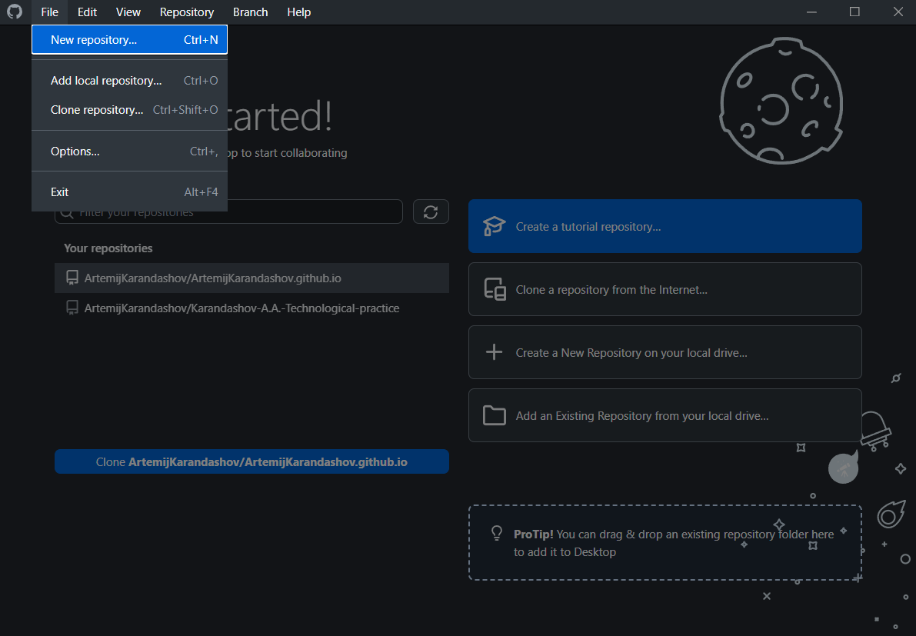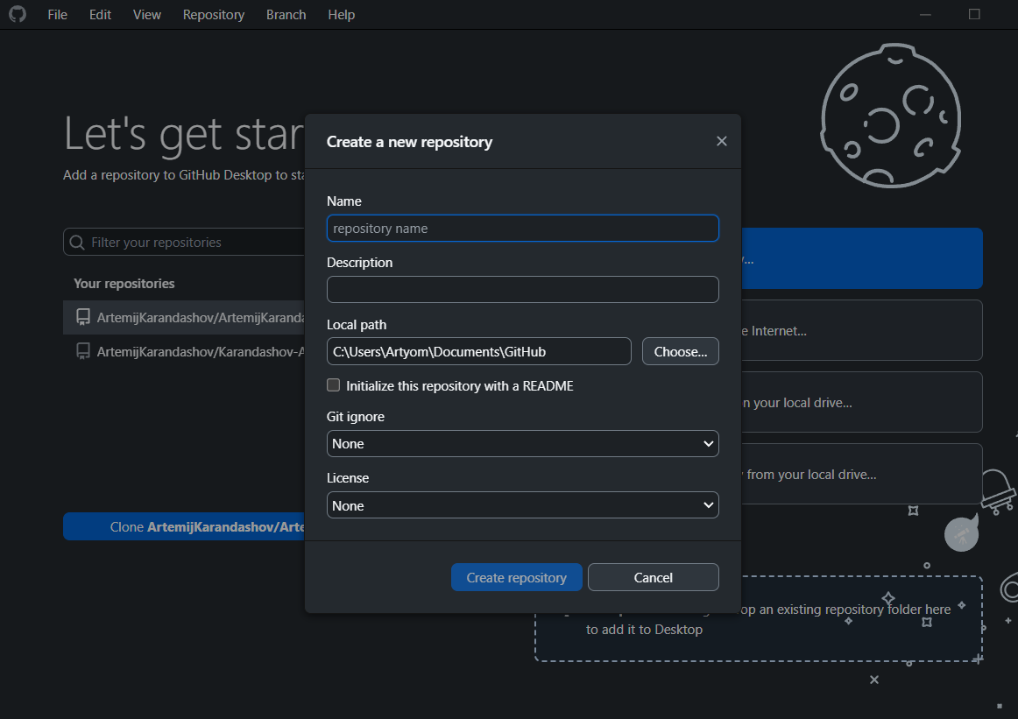
* Клонирование репозитория

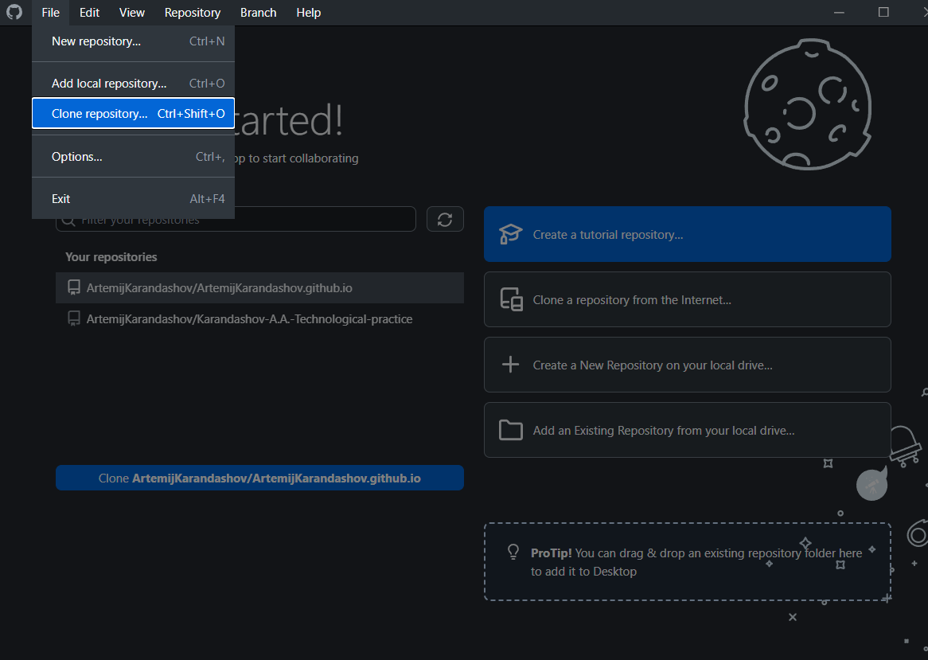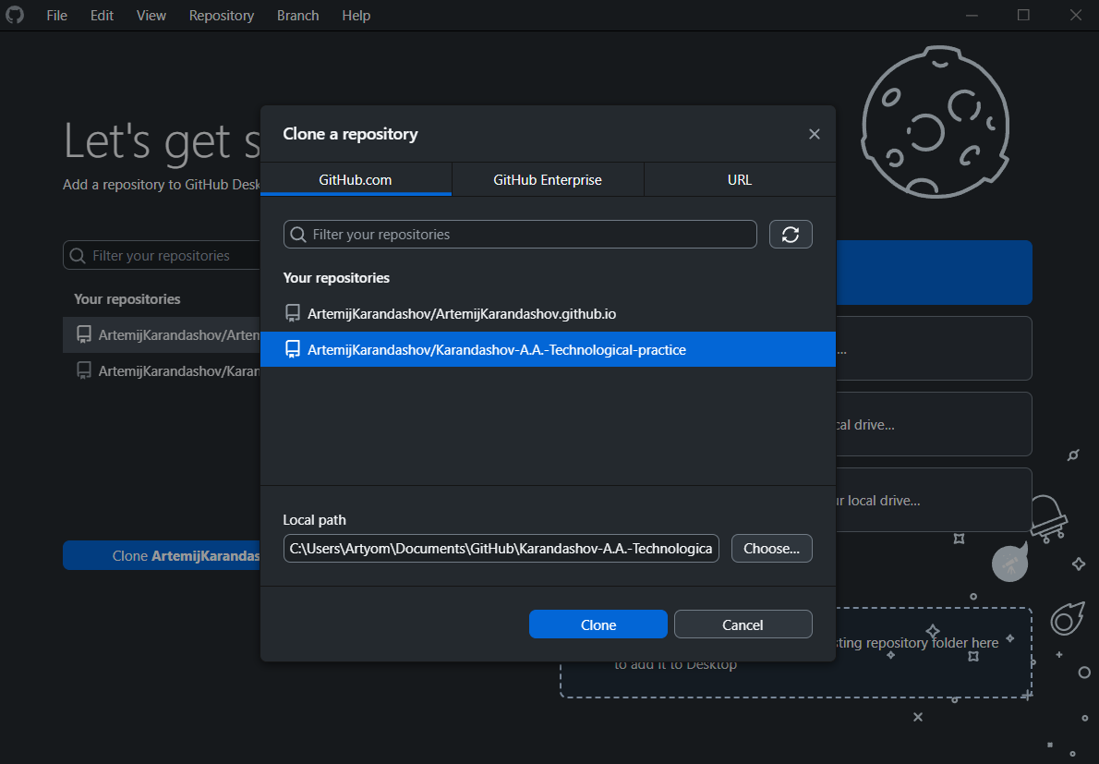

* Добавление и коммит изменений:  
  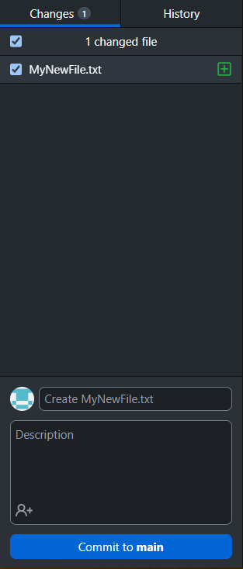
* Создание и слияние веток разработки (А также переключение между ветками):  
  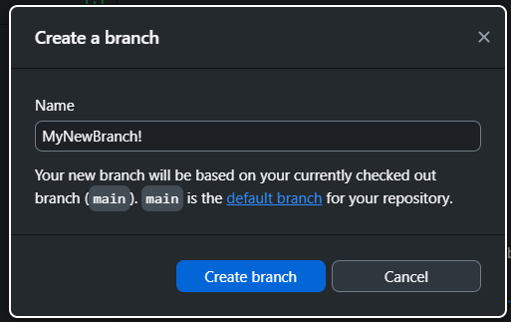  
  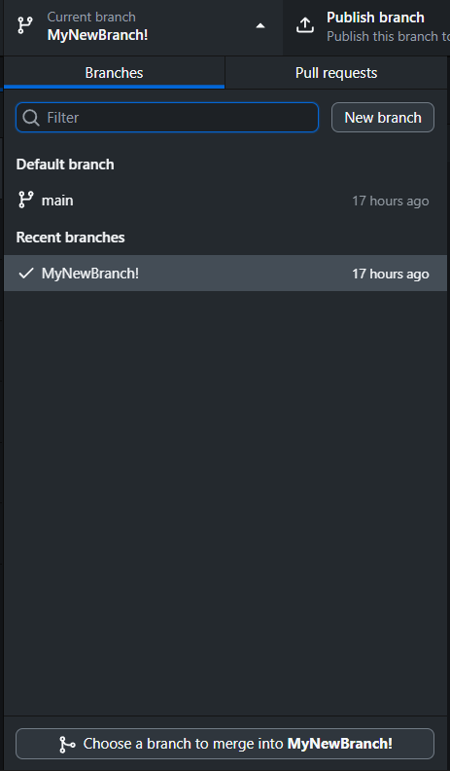
* Pull и Push:  
  